2. Проект. Введение

УЕФА, Европейский союз футбольных ассоциаций, решила обновить свое ПО, которое используется для manage европейских чемпионатов по футболу. Вас наняли для разработки одной из самых важных частей системы – приложения, где будут managed все команды, матчи и детали матчи (голы, штрафные карточки (желтые, красные), замены).

3. Структура приложения

На графе ниже изображена навигация по приложению. Каждый узел представляет собой окно. Требования для каждого окна будут изложены далее.

(КАРТИНКУ ВСТАВИТЬ)

4. Особенности макета и дизайна

Все компоненты системы должны соответствовать дизайну УЕФА корпорации. Инструкции по дизайну предоставлены отдельно.

Убедитесь, что все компоненты

* Цветовая гамма
* Границы и тени
* Шрифт
* Макет заголовка (включая место для размещения логотипа)
* Группирование элементов (в логические категории)
* Использование соответствующих элементов управления (например: выпадающий список для вывода данных из базы данных)
* Выравнивание элементов управления (лэйблы, инпуты)
* Общий профессионализм – все должно быть понятным, лаконичным и простым в использовании

5. Задания

5.1 База данных

Вся информация о товаре, кроме маленьких файлов с настройками, должна храниться в базе данных. Используйте готовую базу данных (ictskills2016) на MySQL или MS-SQL серверах.

Вы свободны в проектировании таблиц в своей базе данных, но придерживайтесь следующих правил:

* База данных должны быть приведена к 3 нормальной форме чтобы сохранить ссылочную целостность и избежать дублирования данных.
* Используйте осмысленные названия для все объектов базы (таблицы, колонки, индексы и т.д.)
* Используйте согласованную схему именования объектов базы (например: один префикс(слово) для однотипных объектов)
* Используйте подходящие типы данных и создавайте соответствующие первичные ключи для каждой таблицы
* Используйте индексы там, где они нужны
* Используйте ограничения внешнего ключа для поддержания consistent данных

5. 1. 1 Образец

Чтобы упростить вашу работу, УЕФА обеспечила вас образцом информации о турнирах, командах и игроках, которые хранятся как файлы с расширением csv в каталоге задания (?).

|  |  |
| --- | --- |
| Файл | Описание |
| Tournament.csv | Все турниры прошедшие за последние 2 года, даты их начала и окончания |
| Teams.csv | Все зарегистрированные команды мира, код страны, изображение флага |
| Players.csv | Все игроки чемпионата европы 2016: имена, номер (на футболке), дата рождения и клубное членство |

* Импортируйте все файлы в базу данных так, чтобы ваше приложение могло работать с реальными данными
* Структура информации всех файлов может изменяться в соответствии с пунктом выше
* Подсказка: образец содержит игроков только тех стран, которые участвовали в чемпионате Европы 2016, поэтому для сохранения времени рекомендуется работать со следующими странами:
  + Албания
  + Австрия
  + Бельгия
  + Хорватия
  + Чехия
  + Англия
  + Франция
  + Германия
  + Болгария
  + Исландия
  + Италия
  + Северная Ирландия
  + Польша
  + Португалия
  + Ирландская республика
  + Румыния
  + Россия
  + Словакия
  + Испания
  + Швеция
  + Швейцария
  + Турция
  + Украина
  + Уэльс

5. 2 Турнирная сетка

Турнирная сетка обеспечивает доступ ко всем частям приложения турнира УЕФА и отображает общее представления (обзор) текущего турнира.

* Создайте окно турнирной сетки согласно примеру и описании
* Это окно должно отобразиться при запуске программы

(АКЦИО, КАРТИНКА)

5. 2. 1 Панель меню

Выполнить панель меню со следующими элементами

|  |  |
| --- | --- |
| Файл | Действие |
| Выход | Закрыть приложение |

|  |  |
| --- | --- |
| Справочники | Действие |
| Турниры | Открыть окно с таблицей турниров (инструкции далее) |
| Команды | Открыть окно с таблицей команд (инструкции далее) |
| Manage Execution |  |

5. 2. 2 Элементы управления турнирной сетки

Используйте следующие элементы управления на окне турнирной сетки

|  |  |
| --- | --- |
| Элемент управления | Описание |
| Название турнира | Название выбранного турнира. Турнир можно перевыбрать из комбобокса внизу экрана |
| Время проведения | Отображает начало и конец выбранного турнира |
| Обзор | Отображает все результаты матчей и запланированные матчи (инструкции далее) |
| Комбобокс | В комбобоксе хранятся название и год турнира, они отсортированы по началу проведения от недавнего до самого давнего |
| Кнопка турнир (manage tournament) | Открыть окно с таблицей турниров (инструкции далее) |
| Кнопка команды | Открыть окно с таблицей команд (инструкции далее) |
| Кнопка manage execution |  |

5. 3 Справочники

5. 3. 1 Справочник Турнир

* Создайте окно справочника Турнир как представлено ниже. Переход к этому окну осуществляется через соответствующую кнопку на окне Турнирной сетки.

(СКРИНШОТ НАМБЕР ОДИН)

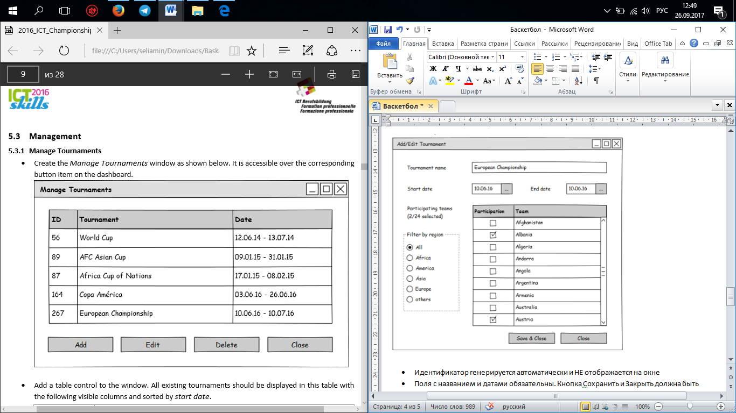

* Добавьте таблицу, которая показывает все существующие турниры. Турниры должны быть отсортированы по дате начала проведения. Поля (колонки) в таблицы должны быть следующие:

|  |  |
| --- | --- |
| Колонка | Содержимое |
| Идентификатор | Идентификатор турнира |
| Турнир | Название турнира |
| Даты | Начало – Конец (формат даты: ДД.ММ.ГГ) |

* Пользователь должен иметь возможность добавлять новый турнир по нажатию клавиши Добавить
* Пользователь должен иметь возможность редактировать и удалять турнир по нажатию по соответствующим кнопкам:
  + Должно выводиться окно с ошибкой, если пользователь не выбрал турнир и нажал на кнопки Редактировать или Удалить
  + После нажатия кнопки Удалить должно всплывать окно с подтверждением, типа действительно ли пользователь хочет удалить выбранный турнир и все, что с ним связано
* Пользователь может закрыть окно по нажатию кнопки Закрыть

5. 3. 1. 1 Добавление/редактирование информации о турнирах

(СКРИНШОТ НАМБЕР ДВА)

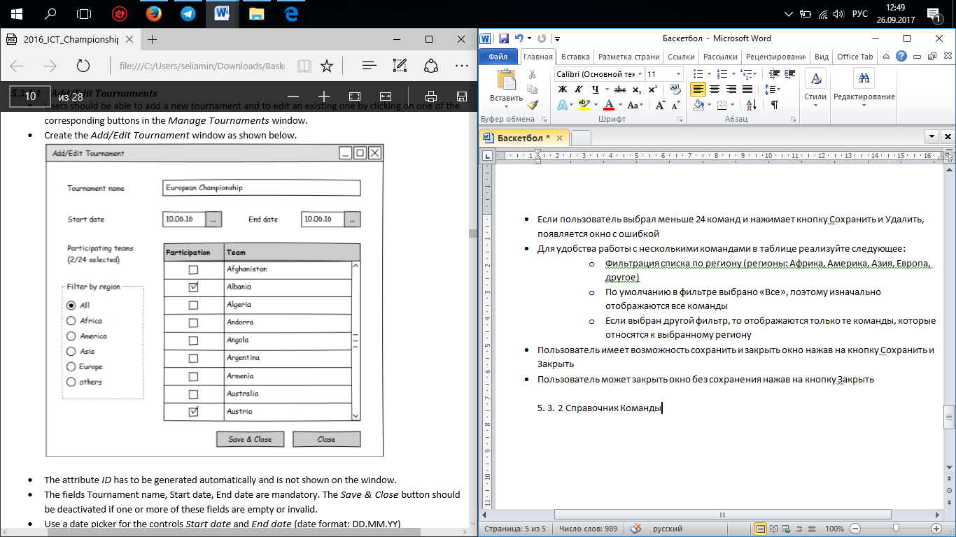

* Идентификатор генерируется автоматически и НЕ отображается на окне
* Поля с названием и датами обязательны. Кнопка Сохранить и Закрыть должна быть неактивной, если хотя бы одно поле не заполнено или заполнено некорректно.
* Используйте дататаймпикеры для полей дат начала и окончания турнира (формат даты: ДД.ММ.ГГ)
* Реализуйте следующие ограничения:
  + Дата начала турнира должна быть ДО даты окончания
  + Дата окончания должна быть ПОСЛЕ даты начала либо равняться ей
* Для удобства использования окна реализуйте следующее:
  + Дата начала: при добавлении нового турнира установите текущую дату по умолчанию
  + Дата окончания: при добавлении нового турнира установите дату окончания равной 1 месяцу спустя текущей даты (сама не поняла че сказала но вот пример: начало – 26.09.17, конец – 26.10.17)
  + Добавьте таблицу, на которой отображается информация о командах, отсортированных по имени со следующими полями (колонками):

|  |  |
| --- | --- |
| Поле | Содержимое |
| Участие | Чекбокс, который показывает участвует команда или нет |
| Команда | Название команды |

* + Пользователь может выбрать ровно 24 команды из списка. Текущее число выбранный команд отображается с помощью лэйбла
  + Если пользователь выбрал 24 команды и пытается выбрать еще, всплывает окно с ошибкой
  + Если пользователь выбрал меньше 24 команд и нажимает кнопку Сохранить и Удалить, появляется окно с ошибкой
  + Для удобства работы с несколькими командами в таблице реализуйте следующее:
    - Фильтрация списка по региону (регионы: Африка, Америка, Азия, Европа, другое)
    - По умолчанию в фильтре выбрано «Все», поэтому изначально отображаются все команды
    - Если выбран другой фильтр, то отображаются только те команды, которые относятся к выбранному региону
  + Пользователь имеет возможность сохранить и закрыть окно нажав на кнопку Сохранить и Закрыть
  + Пользователь может закрыть окно без сохранения нажав на кнопку Закрыть

5. 3. 2 Справочник Команды

* + Создайте окно со справочником команд как показано на примере ниже. Доступ к окну осуществляется через соответствующую кнопку на окне Турнирной сетки.

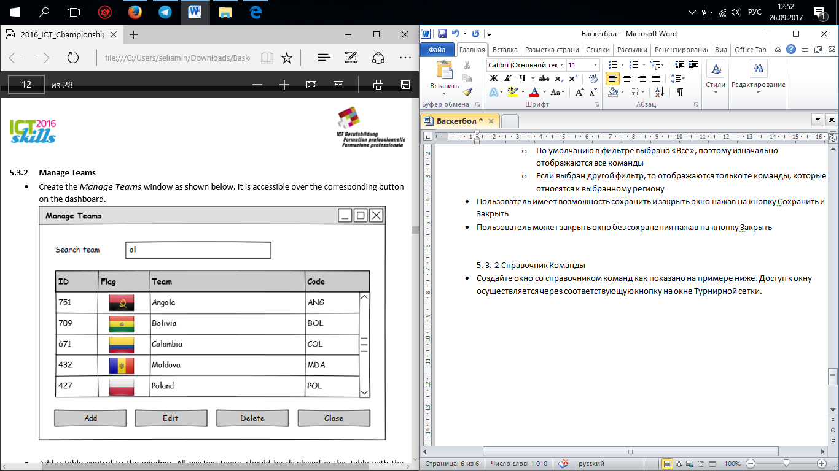

* Добавьте таблицу, показывающую все команды, отсортированные по названию со следующими полями

|  |  |
| --- | --- |
| Поле | Содержимое |
| Идентификатор | Идентификатор команды |
| Флаг | Изображение флага, если у команд нет флага, используйте изображение default.png по умолчанию |
| Команда | Название команды |
| Код | Код страны (3 буквы) |

* Пользователь может добавить новую команду по нажатию кнопки Добавить
* Пользователь может редактировать или удалять информацию о команде по нажатию соответствующих кнопок:
  + Если пользователь пытается редактировать или удалять команду, которой нет, - окно с ошибкой
  + Если пользователь пытается удалить команду, которая уже участвовала в турнире – окно с ошибкой
  + Окно с подтверждением , если пользователь хочет удалить команду (типа действительно удалить команду и всех ее игроков?)
* Команд очень много. Для удобства пользования таблицей реализуйте возможность поиска команд по названию. Отображаются только те команды, в названии которых есть слово поиска
* Пользователь может закрыть окно нажав на кнопку Закрыть

5. 3. 2. 1 Добавление/редактирование команд

* Пользователь может добавлять команды и редактировать уже добавленные нажав на соответствующие кнопки в окне Справочника команд
* Создайте окно добавления/редактирования как по примеру нижу

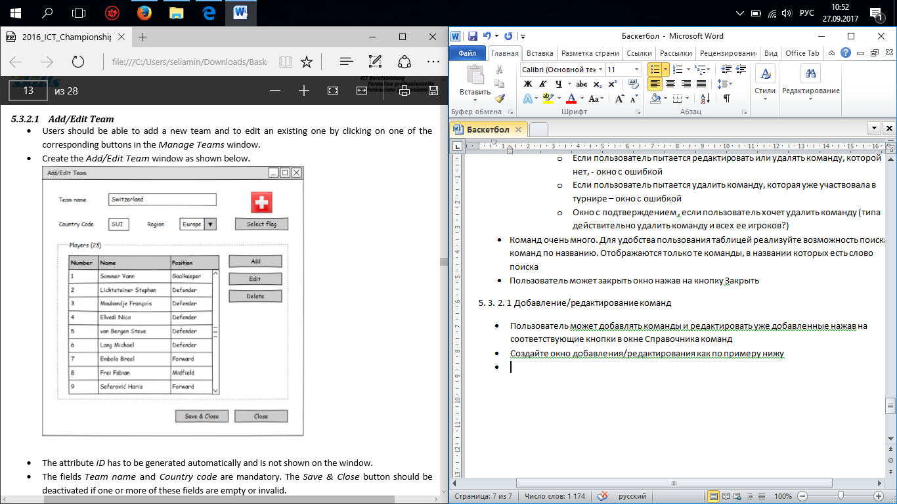

* Идентификатор генерируется автоматически и не отображается на окне
* Поле с названием команды и кодом страны ОЯЗАТЕЛЬНЫ. Кнопка Сохранить и Закрыть должна быть неактивной, если хотя бы одно поле не заполнено или заполнено некорректно
* Пользователь может выбрать флаг для команды. Реализуйте возможность для пользователя выбрать один из представленных флагов
* Флаг не является обязательным полем. Если флаг не выбран, то по умолчанию используется флаг default.png
* Используйте комбобокс для выбора региона (Африка, Америка, Азия, Европа или Океания)
* Реализуйте следующие ограничения:
  + Название команды и код страны должны быть уникальными
  + Код страны должен представлять собой 3 буквы
* Добавьте таблицу, в которой отображены все участники выбранной команды, отсортированные по номеру, со следующими полями:

|  |  |
| --- | --- |
| Поле | Содержимое |
| Номер | Номер игрока на майке |
| Имя | Фамилия и имя игрока |
| Позиция | Вратарь, защитник, полузащитник, нападающий |

* Пользователь может добавить нового игрока в список нажав на кнопку Добавить
* Пользователь может редактировать или удалить игрока нажав на соответствующие кнопки
* Количество игроков выбранной команды должно отображаться в лэйбле (вверху групбокса)
* Пользователь может сохранить данные и закрыть окно нажав на кнопку Сохранить и Закрыть, либо закрыть окно без сохранения нажав на кнопку Закрыть

5. 3. 2. 2 Добавление/редактирование игрока

* Пользователь может добавить нового игрока и редактировать информацию о добавленном, нажав на соответствующие кнопки на окне добавления/редактирования команды
* Создайте окно добавления/редактирования игрока по примеру

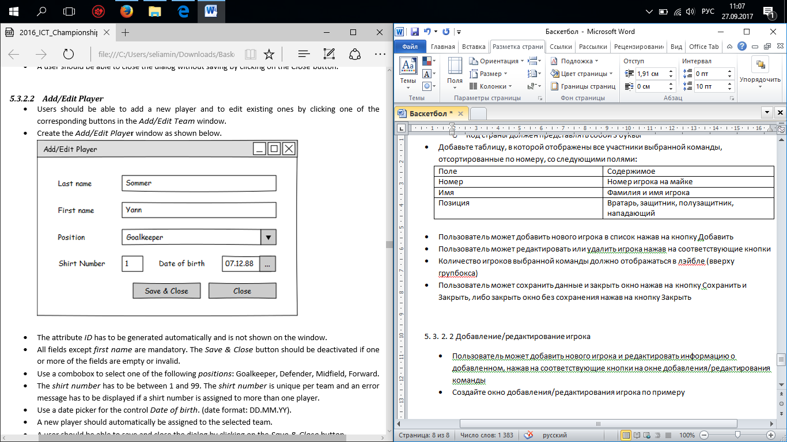

* Идентификатор должен генерироваться автоматически и не отображаться на окне
* Все поля, кроме имени (без фамилии), обязательны. Кнопка Сохранить и Закрыть должна быть неактивной если не заполнено хотя бы одно поле или заполнено некорректно
* Используйте комбобокс для выбора позиции игрока в команде
* Номер игрока находится в промежутке от 1 до 99. Номер игрока уникален для каждого игрока и в случае, если пользователь пытается присвоить один номер более чем одному игроку, всплывает окно с ошибкой
* Используйте дататаймпикер для поля даты рождения (формат: ДД.ММ.ГГ)
* Новый игрок автоматически связазывается с выбранной командой
* Пользователь может сохранить данные и закрыть окно нажав на кнопку Сохранить и Закрыть, либо закрыть окно без сохранения нажав на кнопку Закрыть

5. 4 Окно статуса турнира (назовем это статусом, если есть другое название, скажите мне)

* Создайте окно статуса как представлено ниже. Доступ к окну статуса осуществляется через соответствующую кнопку на окне Турнирной сетки

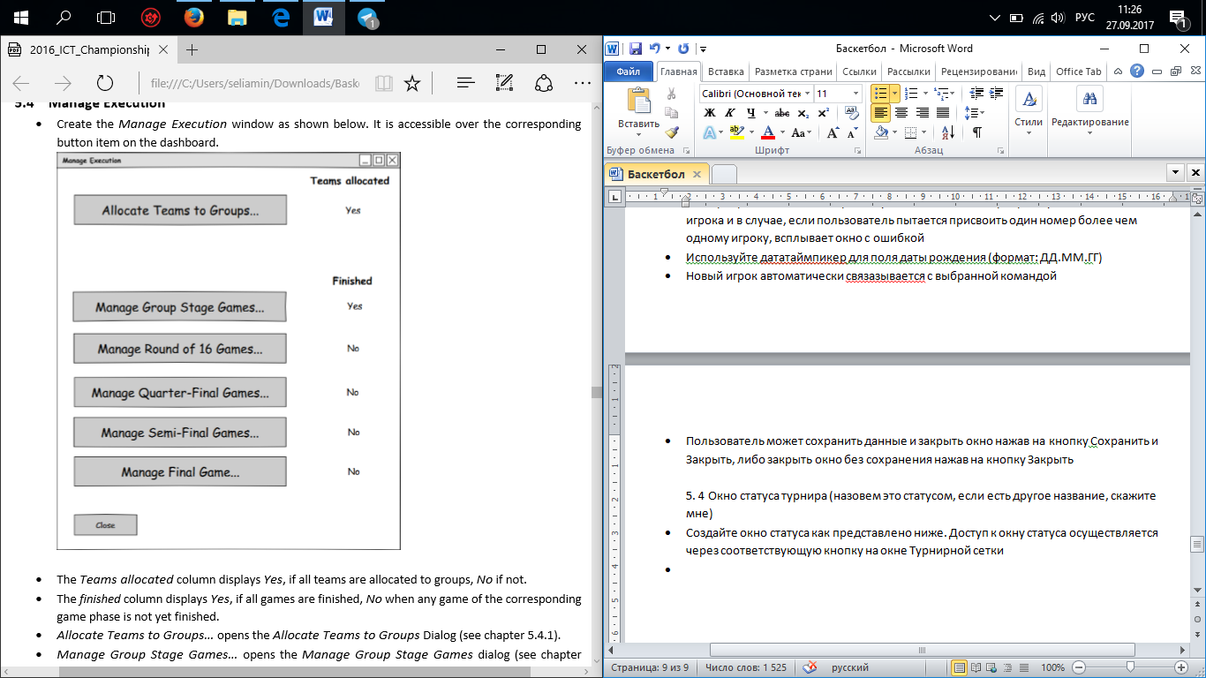

* В поле Группы образованы (Teams allocated) отображается Да, если все команды распределились по группам, в противном случае отображается Нет
* В поле Закончено (Finished) отображается Да, если все игры закончены, или нет, если хотя бы одна игра соответствующего этапа турнира не прошла
* Кнопки «Распределение по группам», «Групповой этап», «1/16 турнира», «Четвертьфинал турнира», «Полуфинал турнира» и «Финал турнира» открывают соответствующие окна (описание дальше)
* Пользователь может закрыть окно кликнув по кнопке Закрыть

5. 4. 1 Распределение по группам

Создайте такое окно

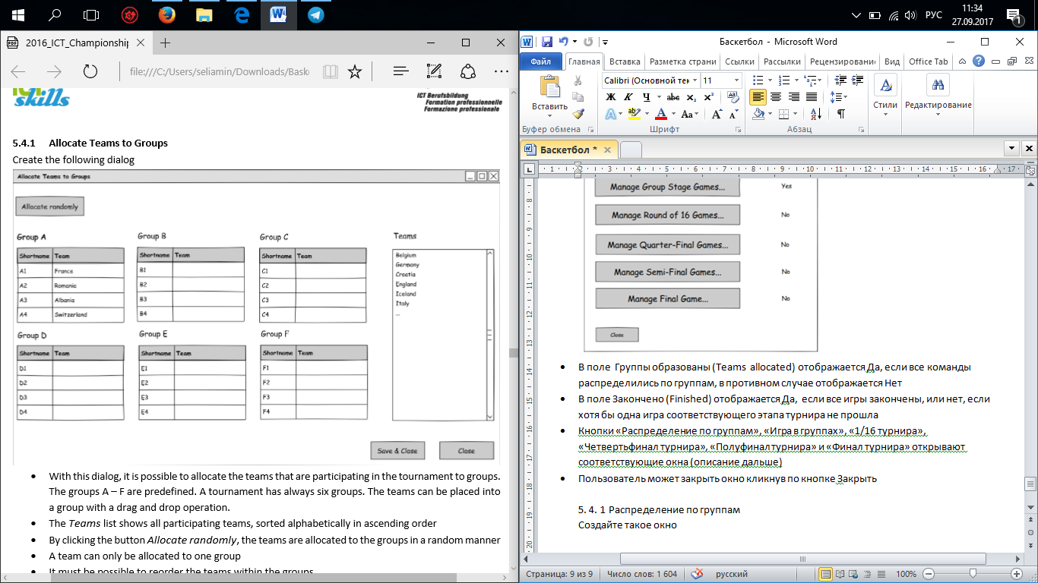

* Данное окно позволяет распределить команды, участвующие в турнире, на группы. В турнире может быть только 6 групп( A, B, C, D, E, F). Команды перетаскиваются в группы с помощью drag&drop
* В списке команд отображаются все участвующие команды, отсортированные по алфавиту
* Нажав на кнопку «Распределить в случайном порядке», команды распределяются по группам в случайном порядке
* Команда может быть только в одной группе
* В группах можно менять местами команды
* Группу можно изменить
* Если пользователь пытается поместить команду в группу, где уже есть 4 команды, всплывает окно с ошибкой
* Кнопка Сохранить и Закрыть сохраняет распределение. Если хотя бы одна команда не прикреплена к группе, всплывает окно с ошибкой и какое-то еще окно должно открыться
* Кнопка Сохранить и закрыть генерирует окно «Групповой этап» (описание дальше)
* После генерирования окна «Групповой этап» распределение изменить нельзя
* Кнопка Закрыть закрывает окно без сохранения

5. 4. 2 Справочник Игры

Создайте окна с играми для всех этапов турнира.

* Сообщить об ошибке и закрыть окно, если не выполнены условия формирования этапов турнира (например, не можем посмотреть кто играет в финале, пока не пройдет полуфинал)
* Дополнительные требования для окна с играми группового этапа:
  + Комбобокс содержит все доступные группы в алфавитном порядке
  + Когда окно открывается, по умолчанию выбрана группа А и все соответствующие игры с результатами внутри группы А, а также кнопки Редактировать отображены на окне
* Поле Результат:
  + Если игра закончена, отображается результат
  + Если игра идет, отображается текущий результат со звездочкой
  + Если игра еще не проведена, то отображается «-:-»
* Нажав на кнопку Редактировать, открывается окно редактирования результатов для конкретной выбранной игры (описании в пункте 5.5)
* Если не все игры прошли и пользователь нажимает на кнопку «Завершить такой-то этап», всплывает окно с ошибкой
* Если все игры закончились и пользователь нажимает на кнопку «Завершить такой-то этап», данный этап турнира заканчивается и генерируется следующий этап
* Когда этап удачно закончился (по нажатию кнопки Завершить), прошедшие игры нельзя редактировать

|  |  |  |  |
| --- | --- | --- | --- |
| Окно | Условие появления | Генерация игр | Скриншот |
| Групповой этап | Все команды турнира распределены по группам | Смотри пункт 5. 4. 3 |  |
| 1/16 турнира | Все игры в группах прошли | Смотри пункт 5. 4. 4 |  |
| Четвертьфинал | Все игры на этапе 1/16 завершились | Смотри 5. 4. 5 |  |
| Полуфинал | Все игры в четвертьфинале закончились | Смотри пункт 5. 4. 5 |  |
| Финал | Все игры полуфинала прошли | Смотри 5. 4. 5 |  |

5. 4. 3 Генерация игр на групповом этапе

Для каждой группы генерируются 6 игр

Пример для группы А:

* A1 : A2
* A3 : A4
* A2 : A4
* A1 : A3
* A4 : A1
* A2 : A3

5. 4. 4. Генерация игр на этапе 1/16 турнира

* Все команды, занявшие первое и второе место, попадают в 1/16 турнира
* Кроме того лучшие 4 команды, занявшие 3 место, попадают в 1/16 турнира
* Чтобы определить какие команды проходят в следующий этап, обратите внимание на(распределены в порядке значимости):
  + Количество очков в групповом этапе
  + Разница между голами (забитые голы – пропущенные голы)
  + Количество забитых голов
  + Если все поля совпадают, то команда выбирается случайно
* Сгенерируйте следующие игры для 1/16 турнира

|  |  |  |  |
| --- | --- | --- | --- |
| Игра | Команда 1 (хозяева поля) |  | Команда 2 (гости) |
| AF1 | 2 место группы А | : | 2 место группы С |
| AF2 | Победитель группы B | : | 3 место групп A/C/D |
| AF3 | Победитель группы D | : | 3 место групп B/E/F |
| AF4 | Победитель группы А | : | 3 место групп C/D/E |
| AF5 | Победитель группы С | : | 3 место групп A/B/F |
| AF6 | Победитель группы F | : | 2 место группы E |
| AF7 | Победитель группы E | : | 2 место группы D |
| AF8 | 2 место группы B | : | 2 место группы F |

* Используйте следующую таблицу для выбора команды в играх AF4, AF2, AF5 и AF3:

|  |  |  |  |  |
| --- | --- | --- | --- | --- |
| 3 места в группах | AF4: победитель группы А: | AF2: | AF5: | AF3: |
| A, B, C, D | C | D | A | B |
| A, B, C, E | C | A | B | E |
| A, B, C, F | C | A | B | F |
| A, B, D, E | D | A | B | E |
| A, B, D, F | D | A | B | F |
| A, B, E, F | E | A | B | F |
| A, C, D, E | C | D | A | E |
| A, C, D, F | C | D | A | F |
| A, C, E, F | C | A | F | E |
| A, D, E, F | D | A | F | E |
| B, C, D, E | C | D | B | E |
| B, C, D, F | C | D | B | F |
| B, C, E, F | E | C | B | F |
| B, D, E, F | E | D | B | F |
| C, D, E, F | C | D | F | E |

* ui